**Simple Merge Requirements Specification**

**Version 1.0**

**May 26, 2017**

**Project Team:**

오영은

김용준

성훈

이지수

**Document Author(s):**

이지수

오영은

**Customer Representative(s):**

이찬근 교수님

# Introduction

이 프로젝트의 목적은 소스코드의 내용을 쉽게 비교하고 병합할 수 있도록 도와주는 Simple Merge Program을 작성하는 것입니다. 이 SRS 문서는 프로그램의 요구사항을 다루고 있습니다.

# Use Case Diagram

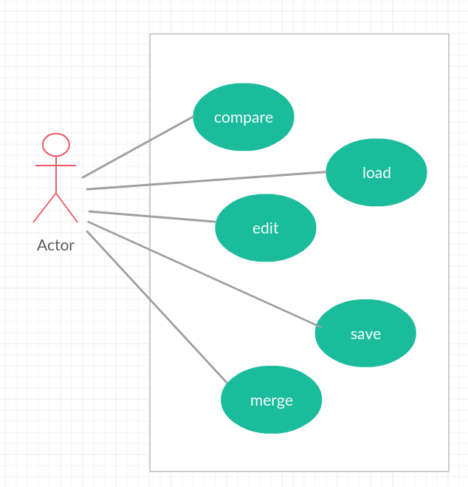

**Use Cases**

UC1 Load

UC2 Save

UC3 Edit

UC4 Compare

UC5 Copy

# Use Cases

UC1 Load

UC2 Save

UC3 Edit

UC4 Compare

UC5 Copy

# Use Case Description

## UC1 Load

### 1.1 Preconditions:

1. 최소 두 개 이상의 파일이 준비되어 있어야 한다.

### 1.2 Main Flow:

SimpleMerge 프로그램에는 동일한 편집창 두 개가 나란히 붙어 있다. 각 편집창마다 Load와, Save, Edit 버튼이 있으며, 사용자는 Load 버튼을 눌러 원하는 파일을 편집창에 불러올 수 있다. 파일은 스트링 형태로 편집창에 보여진다.

### 1.3 Subflows:

[S1] 로드 버튼이 클릭되면, 탐색창이 열린다. 사용자는 탐색창에서 폴더 트리를 탐색하여 원하는 파일이 있는 곳에 도달한다. 거기서 파일을 클릭한 뒤, 확인 버튼을 누르면 파일이 편집창에 나타나게 된다.

### 1.4 Alternative Flows

[E1] 선택된 파일이 0개 혹은 1개뿐이면 실행이 되지 않거나 에러 메시지를 띄운다.

## UC2 Save

### 2.1 Preconditions:

1. Save를 실행하기 위해서 Load가 완료되어 있어야 한다.

### 2.2 Main Flow:

Load를 한 뒤에 사용자는 언제든지 Save 버튼을 클릭하여 편집창의 내용을 저장할 수 있다. 이 때 새로운 파일에 저장되는 것이 아니라 Load할 때 선택한 파일에 저장이 된다. 따라서 Load한 파일은 편집창의 내용으로 덮어써지게 된다. 이 때 편집창의 내용은 스트링 형태로 저장된다.

### 2.3 Subflows:

없음.

### 2.4 Alternative Flows:

[E1] Load가 실행된 후가 아니면 Save는 실행되지 않는다.

## UC3 Edit

### 3.1 Preconditions:

1. Edit를 실행하기 위해서 Load가 완료되어 있어야 한다.

### 3.2 Main Flow:

사용자는 불러온 파일에 대해 언제든지 Edit 버튼을 눌러 수정할 수 있다. 사용자는 편집창에서 새로운 문자열을 추가하거나 삭제할 수 있으며, 공백도 얼마든지 추가/삭제할 수 있다.

### 3.3 Subflows:

없음.

### 3.4 Alternative Flows:

[E1] Load가 실행된 후가 아니면 Save는 실행되지 않는다.

## UC4 Compare

### 4.1 Preconditions:

1. Compare를 실행하기 위해서 Load가 완료되어 있어야 한다.

### 4.2 Main Flow:

SimpleMerge 프로그램은 양쪽 편집창의 파일을 비교하여 서로 다른 부분을 알려주는 Compare 기능을 제공한다. Compare 버튼은 메인 창에 존재한다. 사용자가 Compare 버튼을 누르면, 각각의 편집창에서 서로 다른 부분을 배경색을 넣어 라인 단위로 보여준다. 왼쪽의 편집창에서는 오른쪽 편집창과 비교하여 차이가 있는 라인의 배경색을 변경하며, 오른쪽 편집창에서는 왼쪽의 편집창과 비교하여 차이가 있는 라인의 배경색을 변경하여 보여준다. 라인 단위로 배경색을 바꾸어 보여주기 때문에 차이가 있는 모든 부분들은 하나 이상의 연속된 라인으로 이루어진 블록 으로 표현될 수 있다. 블록을 클릭하면 색이 바뀌어 표시된다.

### 4.3 Subflows:

없음.

### 4.4 Alternative Flows:

[E1] Load가 실행된 후가 아니면 Compare는 실행되지 않는다.

## UC5 Copy

### 5.1 Preconditions:

1. Copy를 실행하기 위해서 Load 실행 후 Compare가 완료되어 있어야 한다.

### 5.2 Main Flow:

사용자는 Copy 기능을 통하여 양 편집창의 내용을 Merge할 수 있다. Copy기능을 구현하는 버튼으로는 Copy to Right와 Copy to Left가 있는데, 둘 다 Compare와 함께 메인창에 존재한다. 사용자가 Copy to Right 버튼을 클릭하면 왼쪽 편집창에서 Compare를 통해 구별된 블록들 중 사용자가 클릭한 블록이 오른쪽 편집창을 덮어쓰게 된다. 이 때 모든 영역을 덮어쓰는 것은 아니며, 차이가 발생하는 부분만 덮어쓰게 된다. 사용자는 다른 블록들도 마찬가지로 오른쪽 편집창을 덮어쓰게 할 수 있다. 그래서 Copy to Right를 하는 블록이 많아질수록 오른쪽 편집창의 내용은 왼쪽과 비슷해지게 된다. Copy to Left의 경우도 마찬가지이다.

### 5.3 Subflows:

없음.

### 5.4 Alternative Flows:

[E1] Load와 Compare가 실행된 후가 아니면 Copy는 실행되지 않는다.

# Nonfunctional Requirements

## NR1. Performance

프로그램은 사용자가 입력을 할 때까지 대기하고 있어야 하며, 사용자의 어떤 동작에 대해서도 오류가 생기지 않도록 적절하게 처리할 수 있어야 한다. 비교하고 병합하는 기능이 오류 없이 정확하고 빠르게 구현되어야 한다.

## Constraints

모든 개발 과정은 Java로 구현된다.

모든 테스팅은 JUnit과 EasyMock를 사용한다.

프로그램 구조는 MVC 패턴을 따른다.

테스트 케이스는 정상 상황과 비정상 상황을 모두 포함하고 있어야 한다.

GUI testing framwork를 사용한다.

# Requirement Dependency Traceability Table

|  |  |  |  |  |  |  |
| --- | --- | --- | --- | --- | --- | --- |
|  | UC1 | UC2 | UC3 | UC4 | UC5 | NF1 |
| UC1 | - | - | - | - | - | - |
| UC2 | - | - | - | - | - | - |
| UC3 | - | - | - | - | - | - |
| UC4 | - | - | - | - | - | - |
| UC5 | - | - | - | - | - | - |
| NF1 | - | - | - | - | - | - |

# Development and Target Platforms

1. Eclipse IDE

2. Windows OS

# Project Glossary

없음.

# Document Revision History

|  |  |
| --- | --- |
| Version | 1.0 |
| Name(s) | 오영은 and 이지수 |
| Date | May 26, 2017 |
| Change of Description | Original creation of the SRS. |